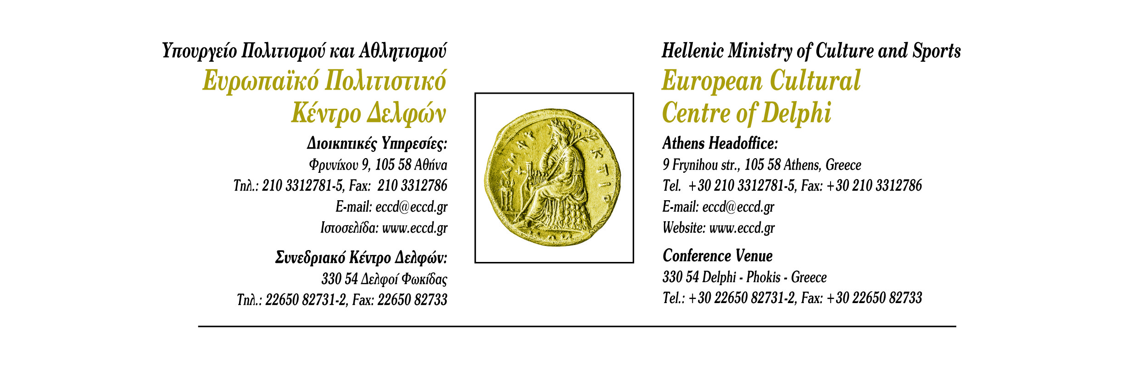

Τα Θρησκευτικά και Λαϊκά Δρώμενα στο Λειτουργικό Δράμα και τη Δημοτική Παράδοση ΘΕΩΡΙΑ ΚΑΙ ΠΡΑΞΗ
ΘΕΑΤΡΙΚΟ ΕΡΓΑΣΤΗΡΙΟ
Δελφοί, 6 -10 Ιουλίου 2017
Διδασκαλία: Σωτήρης Χατζάκης

ΔΕΛΤΙΟ ΣΥΜΜΕΤΟΧΗΣ

Παρακαλούμε να επιστραφει εως τις 31 ΜΑϊου 2017
ME FAX (210 3312786) Ή E-MAIL (conferences2@eccd.gr)

ΕΠΩΝΥΜΟ…………………………………………………………………….……………………
ονομα………………………….……………………………………………………………………
ιδιοτητα/σχολη………………………………………………………………………….….
………………………………………………..……………………………………….…………………
διευθυνση ……………………………………………………………………………..…….….
……………………………………………………………………………………………………..…….
tηλ. ……………………………………… fax ……...………………………………..…….….
e-mail ………………………………………………………………………………………..…….

ονομα συγκατοικου/ συγκατοικων (εάν γνωρίζετε):
..........................................................................
..........................................................................

